Для создания игры «Сапер» на языке Python удобнее всего будет использовать Tkinter, кроссплатформенную событийно-ориентированную графическую библиотеку на основе средств Tk. Она входит в стандартную библиотеку Python.

Чтобы воспользоваться этой библиотекой, нам необходимо ее подключить, написав следующую команду.



Рисунок 1 – Подключение Tkinter

Я решила создать игру с помощью объектно-ориентированного подхода, поэтому, в первую очередь, нам понадобится класс, где будут располагаться ключевые методы для управления. Назовем этот класс MineSweeper (в переводе – «Сапер»).

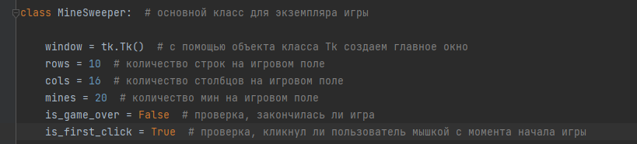

Рисунок 2 – Создание класса MineSweeper

Также нам понадобится класс, хранящий дополнительную информацию о каждой конкретной кнопке, так как в классе tk.Button недостаточно полей для этого. Назовем этот класс MyButton и сделаем его классом, наследуемым от tk.Button. Инициализируем кнопку класса tk.Button, чтобы добавлять к ней дополнительные поля и переопределить инициализацию в новом классе.

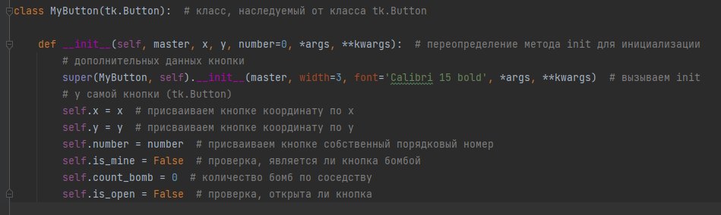

Рисунок 3 – Класс MyButton

Следующим шагом нужно переопределить метод __init__(self) в классе MineSweeper, который запускается каждый раз при создании объекта данного класса. Этот метод необходим для инициализации игры, то есть здесь нужно создать данные, которые мы будем обрабатывать в дальнейшем. Создадим здесь список buttons, хранящий все кнопки игрового поля.

Забегая вперед, уточним небольшую деталь. У крайних и центральных элементов нашей матрицы кнопок разное количество соседних элементов, что очень неудобно для перебора и подсчета соседей каждой кнопки. Поэтому будет удобно создать барьерные (крайние) кнопки, огибающие нашу матрицу со всех сторон. Тогда у всех нужных нам кнопок будет по 8 соседей. Таким образом, сразу создаем двумерный список, где количество рядов и столбцов будет увеличено на 2.

Также здесь мы обрабатываем варианты нажатия на кнопку: левой или правой кнопкой мыши.

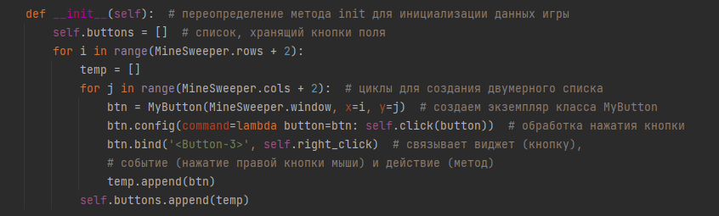

Рисунок 4 – Метод __init__(self) в MineSweeper

Далее создаем виджеты: меню и кнопки, а также присваиваем каждой кнопке порядковый номер. Методы reload(self) и create_settings_window(self) опишем ниже.

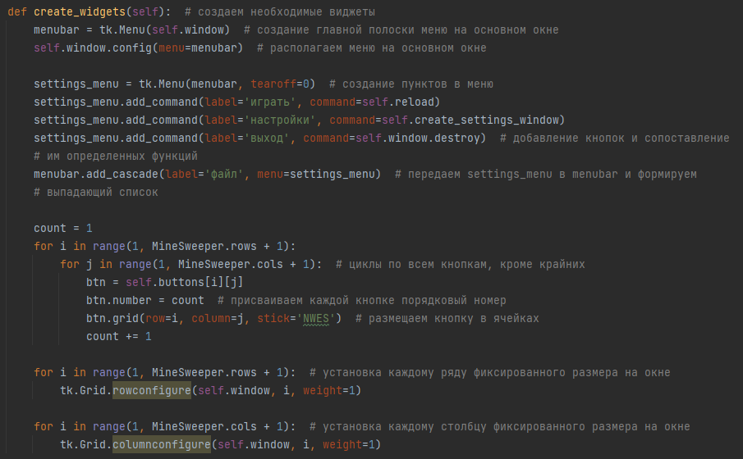

Рисунок 5 – Метод create_widgets(self) в MineSweeper

Метод reload(self) отвечает за перезапуск игры, в случае выбора этого пункта в меню. С помощью пробега по элементам главного окна, мы удаляем их и заново инициализируем данные и создаем виджеты.

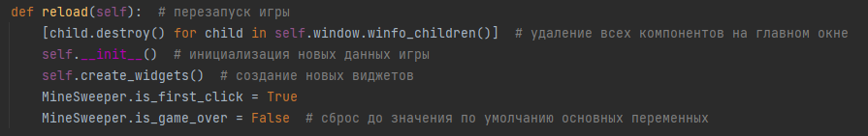

Рисунок 6 – Метод reload(self) в MineSweeper

Метод create_settings_window(self) в паре с методом change_settings(row: tk.Entry, col: tk.Entry, mine: tk.Entry) отвечает настройку интерфейса, которую может производить сам пользователь.

В методе create_settings_window(self) создается дочернее окно, в этом окне находятся 3 поля ввода: для количества строк в игровом поле, для количества столбцов в игровом поле и для количества заминированных ячеек. Также здесь создается кнопка, нажав на которую, пользователь может применить все введенные значения к игровому полю.

При нажатии на данную кнопку вызывается метод change_settings(row: tk.Entry, col: tk.Entry, mine: tk.Entry), где полям класса MineSweeper присваиваются введенные значения.

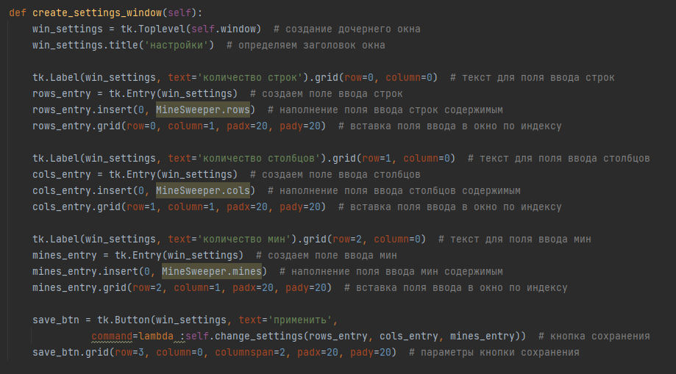

Рисунок 7 – Метод create_settings_window(self) в MineSweeper

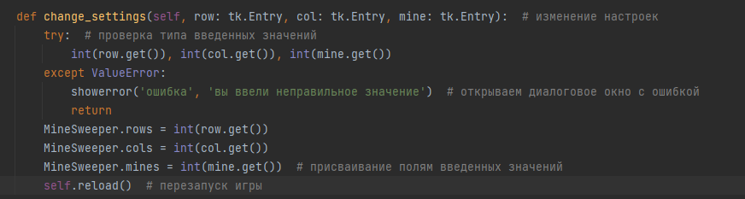

Рисунок 8 – Метод change_settings(row: tk.Entry, col: tk.Entry, mine: tk.Entry) в MineSweeper

Виджеты готовы, теперь можно написать метод start(self), при вызове которого открывается окно и запускается игровой процесс.

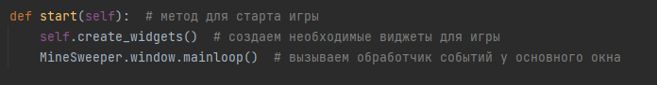

Рисунок 9 – Метод start(self) в MineSweeper

В главной программе создаем экземпляр класса MineSweeper и вызываем у него метод start(self).

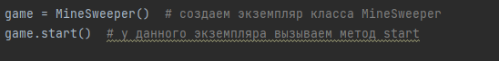

Рисунок 10 – Создание экземпляра класса MineSweeper

Теперь необходимо создать список заминированных кнопок. Для этого понадобятся 2 метода: get_mines_places(exclude_number: int) и insert_mines(self, number: int), а также нужно импортировать функцию shuffle из модуля random.

В методе get_mines_places(exclude_number: int) с помощью перемешивания элементов и среза мы определяем какие кнопки будем минировать.

В методе insert_mines(self, number: int) мы уже приступаем к непосредственному минированию кнопок, то есть к изменению их поля is_mine на значение True. Также для удобства печатаем порядковые номера заминированных кнопок.



Рисунок 11– Подключение функции shuffle из модуля random

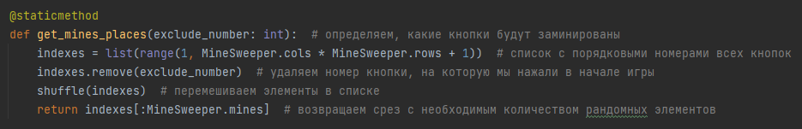

Рисунок 12 – Метод get_mines_places(exclude_number: int) в MineSweeper

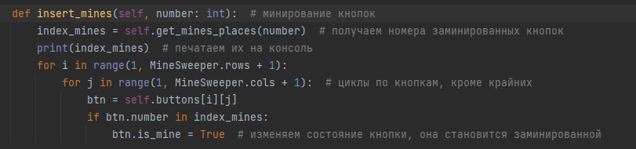

Рисунок 13 – Метод insert_mines(self, number: int) в MineSweeper

Чтобы выводить количество заминированных соседей на кнопке, нам нужно его подсчитать. Для этого применим метод count_mines_in_buttons(self).

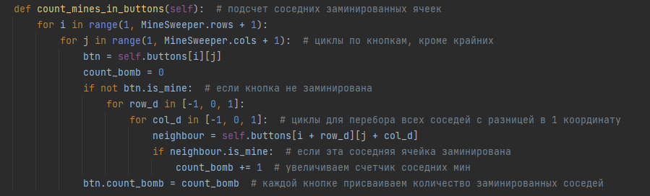

Рисунок 14 – Метод count_mines_in_buttons(self) в MineSweeper

Удобно выводить прототип таблицы игрового поля на консоль. Для этого напишем метод print_buttons(self).

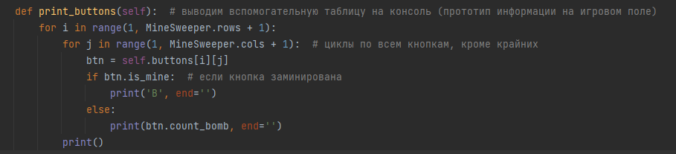

Рисунок 15 – Метод print_buttons(self) в MineSweeper

Приступаем к обработке нажатий левой клавиши мыши с помощью метода click(self, clicked_button: MyButton). Также для показа сообщений импортируем функции showinfo и showerror из модуля tkinter.messagebox. Для того, чтобы раскрасить цифры на кнопках, создаем словарь, где каждой цифре сопоставляем цвет.



Рисунок 16 – Подключение showinfo и showerror из модуля tkinter.messagebox

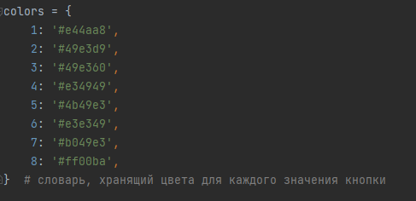

Рисунок 17 – Словарь colors

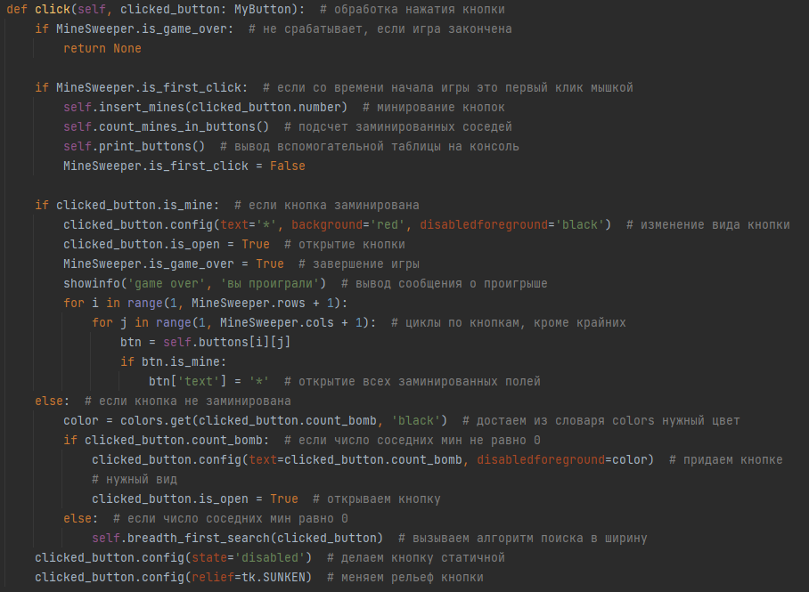

Рисунок 18 – Метод click(self, clicked_button: MyButton) в MineSweeper

В оригинальной игре «Сапер» в случае, если пользователь нажал на кнопку, у которой нет соседних мин, открывается группа кнопок без мин, которые окружают эту кнопку. Реализуем этот процесс при помощи алгоритма поиска в ширину и выполним его в методе breadth_first_search(self, btn: MyButton).

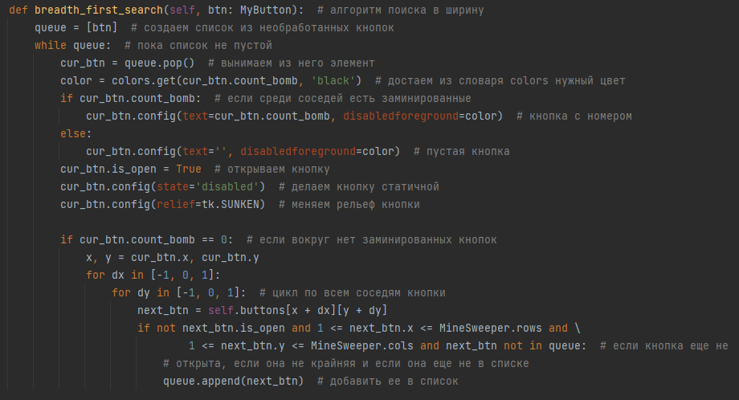

Рисунок 19 – Метод breadth_first_search(self, btn: MyButton) в MineSweeper

Чтобы помечать и обезвреживать мины, реализуем метод right_click(self, event) для установки флажков на кнопки правой кнопкой мыши.

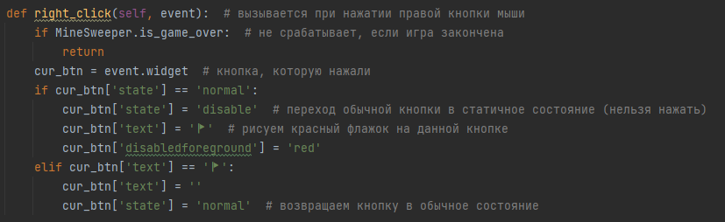

Рисунок 19 – Метод right_click(self, event) в MineSweeper

Игра полностью готова, теперь можно ее запустить.

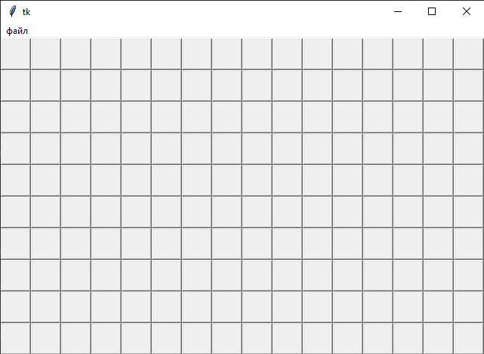

Рисунок 20 – Пустое игровое поле

Играем и убеждаемся, что все работает правильно. Вот как может выглядеть поле в течение игры.

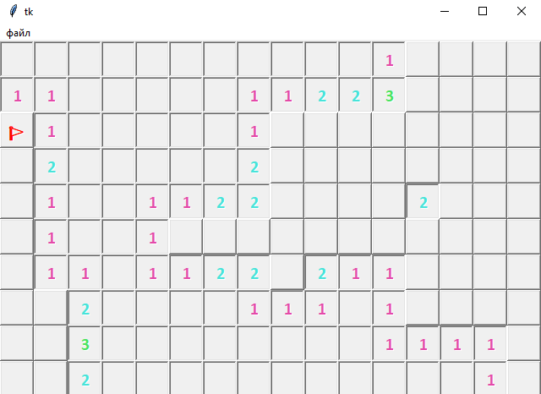

Рисунок 21 – Поле в процессе игры

С помощью вспомогательной таблицы на консоли находим мину и нажимаем на нее.

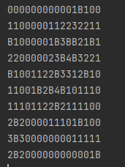

Рисунок 22 – Вспомогательная таблица на консоли

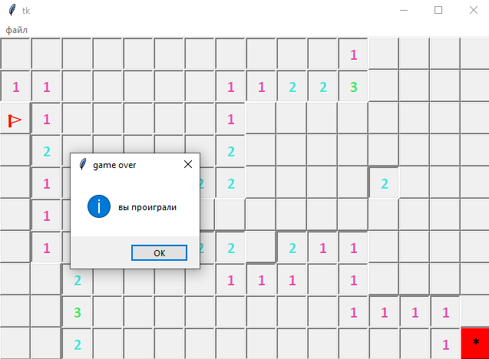

Рисунок 23 – Сообщение о проигрыше

После нажатия «ОК» программа показывает места, где находились все бомбы.

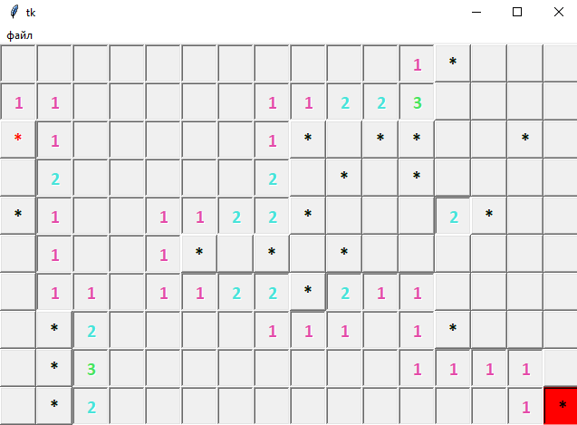

Рисунок 24 – Игровое поле после проигрыша

Открываем меню и нажимаем «играть».

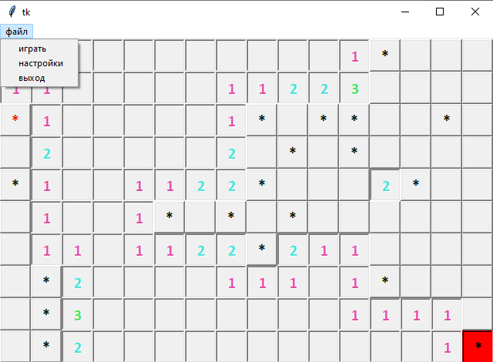

Рисунок 25 – Меню игры

Программа создает новое поле для игры. В нем проверяем работу настроек. Настраиваем параметры таким образом: 3 строки, 4 столбца и 5 мин.

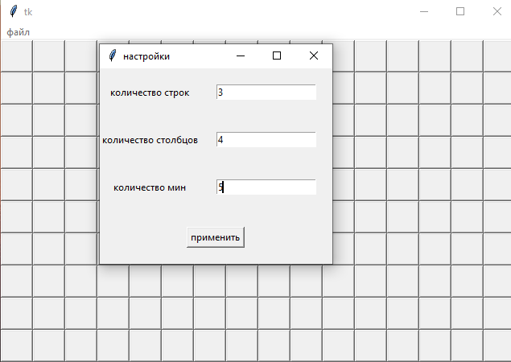

Рисунок 26 – Настройки игры

Программа работает правильно.

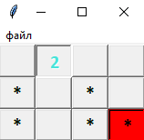

Рисунок 27 – Игровое поле с измененными настройками

Закрываем программу через меню.